Litet skärgårdsmuseum lyckas med frivillig sortiavgift
små museer har små ekonomier
De flesta små museer brottas med en dålig ekonomi. De har begränsad öppettid för att spara på kostnaden för museivakt, och de tar blygsamma entréavgifter för att finansiera sin verksamhet. Detta är så vanligt att vi tycker det är självklart. Men människor vill inte alltid betala i förväg för något som är okänt och kanske tråkigt och därför går de inte in, framförallt inte om de är en hel familj. Det gör att museerna missar besökare.
Den populära åtgärden med gratis inträde har inte gjort det lättare. Men människor kanske vill betala i efterskott, om de har upplevt ett roligt och inspirerande museibesök? Några fackliga organisationer i Sverige har föreslagit en sortiavgift – men inget museum har nappat på idén.
Ett nätverk av museer – www.skargardsmuseer.net - arbetar med att utveckla museerna. Frivillig sortiavgift är en av de åtgärder som har diskuterats.
seffers gårdsmuseum
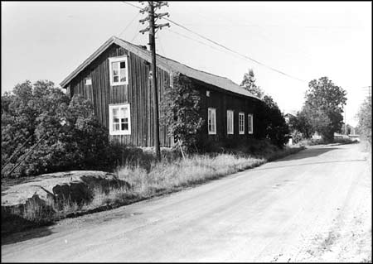
Seffers är ett litet museum i skärgårdskommunen Vårdö på Åland. Professor Otto Andersson, som ville inrätta en hembygdsmuseum för Vårdö, köpte gården och skänkte den till Vårdö lantmannagille och Marthaföreningen. Idag återstår manbyggnaden, uppförd på 1700-talet.
På Seffers har en betydande förändring ägt rum från år 2005 till 2006. Man har gått från att ta entréavgift till att ha sortiavgift och man har radikalt ändrat sina öppettider.
Sommaren 2005
Sommaren 2005 hade museet öppet från 28 juni till 30 juli tisdag, torsdag och lördag från klockan 12 till 15, inalles 15 dagar. En museivakt anställdes för dessa 15 dagar vilket kostade 920 euro.
111 personer besökte museet. Dessa betalade 104 euro i inträde (några var barn) samt gav frivillig avgift om 34 euro. Museet fick också 400 euro i bidrag från kommunen. De årliga intäkterna blev alltså 538 euro, men eftersom museivakten kostade 920 blev årets resultat minus 382 euro.
Sommaren 2006
Nästa sommar höll museet öppet 21 dagar, måndag – fredag från den 3 till den 31 juli mellan klockan 10 och 16. En museivakt anställdes för 10 dagar vilket kostade 963 euro. Resterande 11 dagar delade Martahföreningen på vaktjobbet genom att frivilligt ställa upp en dag per person vilket de tyckte var roligt och som upplevdes mycket positivt.
Resultatet blev att 256 personer besökte museet (en ökning med 231 procent!). Besökarna betalade inget inträde – men i stället 140 euro i frivillig sortiavgift, trots att ingen bad om avgift utan det endast fanns en sparbössa i form av en liten gammaldags trätunna ca 30 cm hög och 20 cm i diameter bredvid gästboken. Om besökarna frågade om de kunde ge ett bidrag visades de till gästboken och "sparbössan".
Museet fick också 700 euro i bidrag från kommunen. Årets resultat blev ett mindre minus än 2006 nämligen -123 euro.
kreativitet och mod
- Vårt samhälle är uppbyggt kring principen ”betala först – konsumera sedan”. Vi betalar för maten vi handlar innan vi ätit den, vi betalar för boken innan vi läser den, vi betalar inträde till biografen innan vi ser filmen. Även på en restaurang görs priset upp innan vi äter (det står på menyn), fast vi betalar när vi ätit klart. Är det dåligt, får vi klaga. Det krävs kreativitet för att finna vägar runt denna princip.
- Vårt samhälle hyllar också principen att spara i motgångstider. Om intäkterna uteblir ska vi dra ner på allt – service, öppethållande, personal, utveckling. Det gäller inte minst inom kulturens område. Det krävs mod för att våga satsa i motgång.
Seffers har vänt sin motgång till medgång genom en kreativ syn på resultaträkningens intäktssida (trots en uppenbar risk för minskade intäkter) och egnom att våga ha längre öppethållande (trots ökade kostnader). Om det fanns ett pris för mod och kreativitet bland museer skulle jag nominera Seffers.

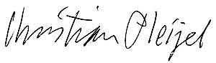
Christian Pleijel
Projektledare ”Skärgårdsmuseer”

Några länkar
Seffers gårdsmuseum http://www.goaland.net/intro.asp?companyId=20752&lang=se
Fackförbundens förslag http://svt.se/svt/jsp/Crosslink.jsp?d=27170&a=477422t
Projekt Skärgårdsmuseer www.skargardsmuseer.net

